使用示波器测量数字信号完整性
来源：互联网
在许多不同的应用中，工程师经常面临验证、调试或分析数字信号行为的挑战。 数字信号是由一系列具有高频正弦分量的模拟信号所叠加而成，并形成具有区分数字值的边缘。 测量这些信号的挑战是，如果没有仔细地理解和考虑测量的各个方面而进行较为简单的测量，则提供的结果可能不正确。
本文讨论了在典型数字子系统中测量高频数字信号的基本原理，以及如何获得最佳、最可靠的结果来分析系统的信号完整性。
假设
由于完全理解数字系统知识量需要大量的知识，本文假设您熟悉以下概念：数字信号、阻抗匹配、传输线、数字信号端接和示波器。 此外，假定所有互连(电缆)都具有50Ω特性阻抗。
测量数字系统信号完整性的基础知识
为了介绍测量数字系统信号完整性的概念，我们将评估一个基本的数字信号测量，如同示波器是系统的一部分一样。 这意味着数字线路的输出通过附件直接连接到示波器：
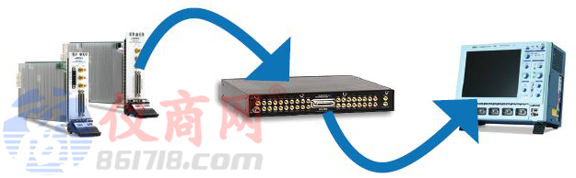
图1：示波器与数字仪器的数字输出串联。 两个仪器通过VHDCI转SMB接线盒相连接。 这种常见情况可用于验证附件端子输出端的信号完整性。
在本例中，示波器位于传输线的末端，这意味着信号与示波器端接。 示波器如果采用1MΩ端接，则意味着方波信号将完全反射回发射器。如果使用50Ω端接，将不存在任何反射信号，同时示波器感测到的电压减半。 这种电压降是由于当交流信号通过50Ω特性阻抗电缆到达发射器处的50Ω源阻抗时，会形成50Ω的分压器电路。
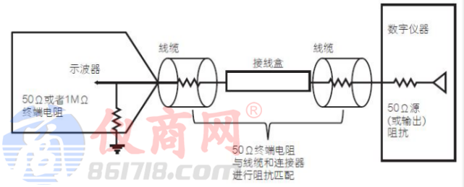
图2：图1装置的示意图。
得到的测量结果将准确显示待测件(UUT)所接收到的传输线末端数字信号。下面是各种不同的探测应用场景。
使用并行连接的示波器测量数字信号完整性
一个更复杂的场景是在示波器没有端接信号时尝试测量数字信号的完整性。在这种场景中，由数字仪器生成方波输入到待测件中，我们希望示波器探针与数据传输并行连接，以便在信号通过传输线介质传播时查看信号：
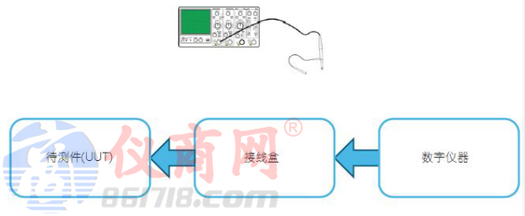
图3：系统上示波器探针测量简图。探针并联连接，以便在信号通过传输线时观察数字系统。
在这种情况测量数字信号时，需要考虑两个主要因素：手持式探针对电路的影响和位置。 在并联配置下使用探针测量数字信号时，应仔细分析和理解探针连接到电路后输入阻抗、电容和电感的变化。 例如，具有高输入电容的无源探针可能会滤除信号中的较高频率分量(舍入误差、减慢边缘过渡)，导致信号失真。 如果探针会大幅增大电容且导致信号失真，则可以考虑使用有源探针。 此外，接地线会使电路电感增大，这也可能导致信号的边缘过渡较为缓慢。 理想的接地线很短，应尽可能连接到靠近探测信号的地方，以尽量避免电感回路的产生。
确定此装置中探测数字信号的位置时，有几点基础知识可以帮助您了解如何获取最佳结果以及装置如何根据传输线中的探针位置进行更改：
●探测传输线的前端(信号从数字仪器发射器输出的位置)无法准确显示UUT接收的信号。由于信号通过传输线会传输和反射信号，因而将在示波器上 “阶跃”数字信号。
●探测传输线的中间(接线盒连接数字仪器和UUT的位置)也将显示类似的阶跃数字信号，但幅度没那么高。 原因是一样的：在看到信号通过后不久，又会看到反射波回到数字仪器。由于信号从接线盒到UUT再返回接线盒的传播时间短于数字仪器上的往返延迟，所以阶跃不太明显。
●最好的探测位置在传输线的末端，应尽可能靠近接收器。此信号最接近UUT实际接收的数字波。
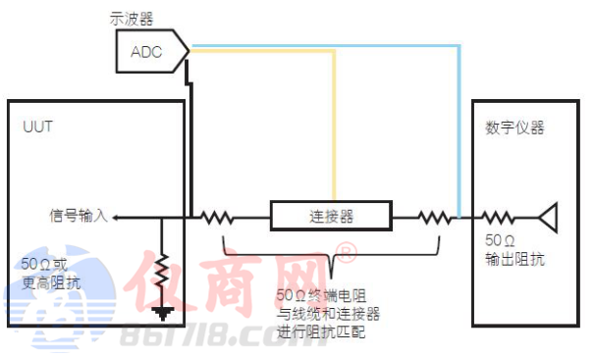
图4：图3的示意图。注意，黑色、黄色和蓝色线是可能的探测点。 图5显示了示波器上显示的所测量的数字上升沿。
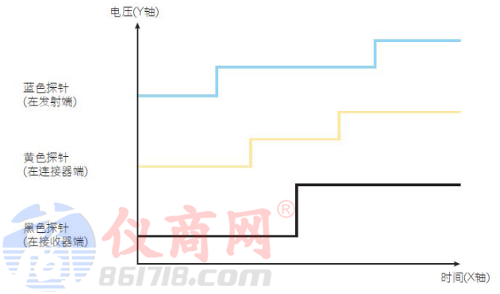
图5：示波器测量传输线中各个探测点处的数字上升沿。 信号从发射器开始(蓝色探针的前半步)沿着传输线向下传播(黄色探针)。 信号在接收器(黑色探针)处反射回发生器，使信号的振幅加倍。需要在黄色探针和最后的蓝色探针处监测反射能量，其中50Ω输出阻抗会消散反射能量。
注意：上图5假设的是一个高阻抗探针，示波器与高阻抗端接。 将端接电阻改为50Ω，同时使用裸露的50Ω电缆将不会发生信号反射。
测量环回测试的数字信号完整性
执行环回测试时，装置的一个重要变化是，路径的长度是前一个示例的两倍。 这是因为信号会同时传送到UUT和接线盒，然后端接到信号生成的位置。 需要注意的是，传输线的末端现在是在数字仪器，我们要探测该位置才能准确了解接收器上的数字信号。
对于NI数字仪器，这将需要拆除VHDCI连接器的外壳，使用探针直接探测导线。 在许多情况下，这对于应用来说并不是必要的。 在有必要的情况下，应确保在正确的位置进行测量，才能正确地显示实际接收的数字信号。
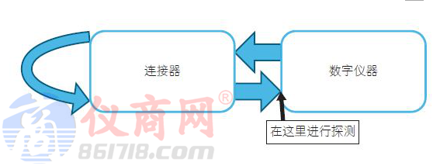
图6：环路测试示意图。
使用数字仪器测量数字信号逻辑
有一些应用需要分析数字信号的逻辑，而不是信号完整性测试所需的模拟电压电平。 对于这些应用，使用数字仪器探测线路或总线可帮助用户分析数字逻辑模式。 此类分析的一个示例是将飞线电缆同时连接到高阻抗数字输入以及另一条数字总线。 这样做可能会导致电缆增加线路的负荷并产生反射。 NI解决这个问题的方案是使用一个1 kΩ桶形衰减器，将其连接到飞线电缆的前端，这可减少探测电缆对系统的负载效应。有关此配置的更多信息，请访问ni.com上《数字飞线电缆用户指南》的“衰竭采集”部分。

